《战略规划：推动高质量的增长》

【课程时间】3月22-23日 深圳 11月15-16日 佛山
【培训地点】深圳/佛山
【培训费用】RMB3800 元/人 （含培训费、教材费、税费、茶点）
【课程对象】企业的中高管理者、业务关联部门匹配为最佳

课程背景
一.高质量的增长＝正确的战略＊有效的行动
“不确定时代”，已转化为“高度不确定时代”。细节决定成败，败了可以卷土重来；战略决定生死，出局了何谈机会？方向对了，事半功倍；方向不对，努力白费；方向错了，努力就是犯罪。战略规划明确方向是成功第一步。
有战略没行动，绩效等于零，有行动没战略，绩效也等于零。
战略永远离不开行动。为什么要进行战略解码？没有战略，就没有方向；有了战略，没有行动，就没有结果。战略必须描述清楚，如果不能描述，就无法评估，无法评估就无法管理，无法管理就没有结果。战略解码助力战略规划转化为高绩效和经营成果。

除非认真而系统的实施战略评价，除非战略制定者决意致力于取得好的经营成果，否则，一切精力将被用于为昨天辩护，没有人会有时间、 资源和意愿来开拓今天，更不用说去创造明天。
——彼得.德鲁克（Peter Drucker）

课程收益
1.洞察外部环境并发现机会；
2.清晰并深刻理解组织的使命及发展战略；
3.梳理并具体化战略下的行动方向和具体内容；
4.对愿景和战略形成具体高度的认同感和广泛的共识；
5.形成公司战略屋并以此推动落地解码工作

课程优势
1.坦诚对话，共创未来
管理者围绕公司未来定位，重新认知组织的使命、愿景和价值观，确定3年发展战略，放下防卫，坦诚对话，回顾过去得失，分析原因；真诚反馈，深度反思；看清趋势，创新思考，拥抱变革，共创未来。
2.行动学习，提升能力
了解行业特点，认清团队自身优劣势， 并围绕公司战略目标， 学习和研讨同步推进，导出战略落地的重点行动计划，在学习中讨论真实问题，在讨论中做出行动计划与承诺。
3.群策群力，智慧碰撞
发挥团队的集体力量， 群策群力，输出管理者自己认可的行动计划，取代以往依靠领导决策单纯执行的被动状态。

课程大纲
模块一：战略环境—有力行动的前提
1.经营的本质
2.经营的要素
3.明确战略目标和战略方向
4.理解经营，认知管理
5.德鲁克关于战略的三大假设
6.感知宏观环境与我们的关系
7.我们所处赛道的现状和趋势
8.客户价值和客户需求的变化
9.我们所具备的核心能力和所需核心能力
行动应用：PEST环境分析
行动应用：五看分析法
行动应用：SWOT分析
模块二：深度思考——战略屋的构思与设计
10.我们的业务构成评估
11.公司的使命、愿景和价值观反思
12.增长的逻辑和增长的空间
13.德鲁克论市场增长点
14.战略意图输入和研判
15.公司1-3年的战略目标
16.业务致胜策略的共创
17.战略举措的共识和讨论
18.战略屋设计
行动应用：组织的使命界定
行动应用：中长期战略支撑
行动应用：战略意图和战略机会确认
行动应用：战略实现的关键要素确定
模块三：关键策略——战略要素实现路径设计
19.德鲁克的目标管理与BSC的关系
20.战略目标的分解
21.组织结构的优化和调整
22.战略地图设计
23.战略解码的原则
24.战略解码的实施
25.战略目标下的关键路径设计
26.指标体系设计
27.工作计划推动
行动应用：战略目标分解
行动应用：战略驱动组织变革
行动应用：战略解码
行动应用：BSC要素构建和KPI的提取
模块四：管理支撑——战略落地保障
28.资源和激励的配置
29.战略反思与战略验证
30.战略障碍扫除和风险控制
31.战略执行计划设计与动态跟踪系统设计
32.战略保障体系建立
行动应用：战略盈利矩阵分析
行动应用：战略行动计划表
行动应用：战略动态视图8
行动应用：战略风险管控机制

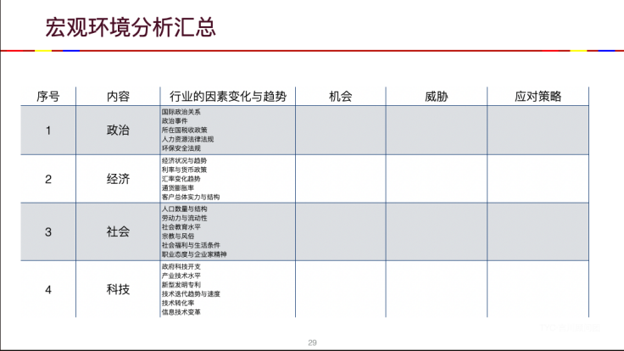
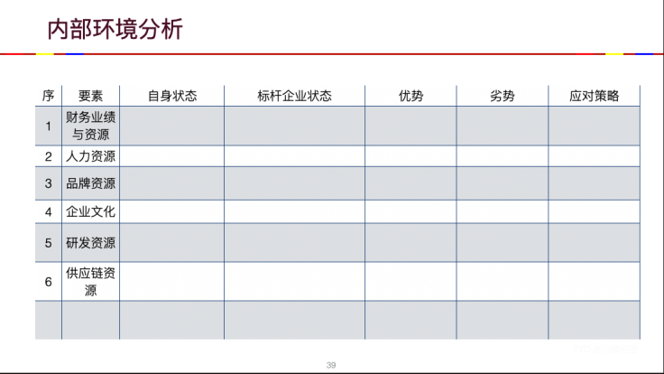
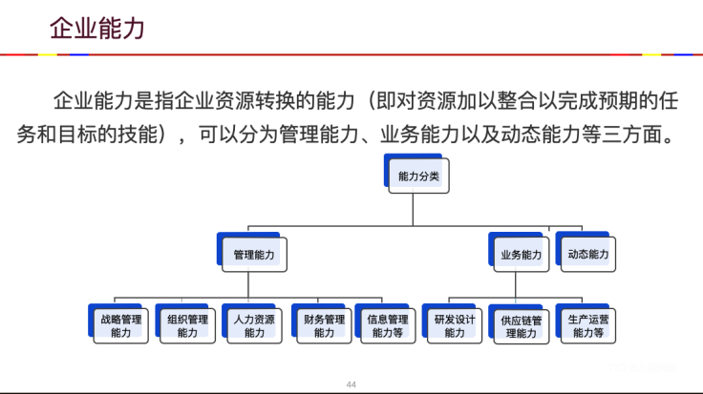
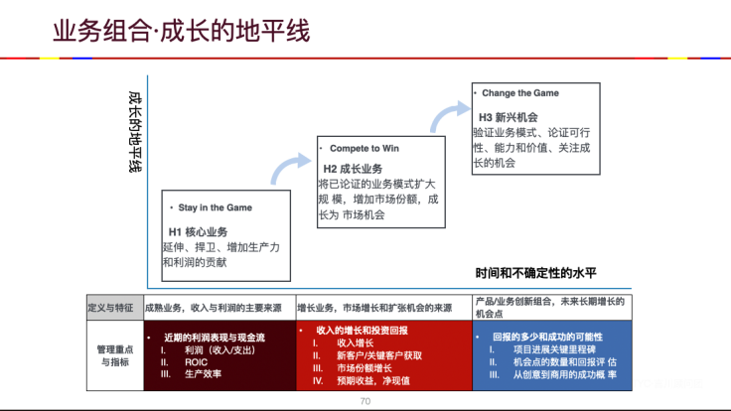
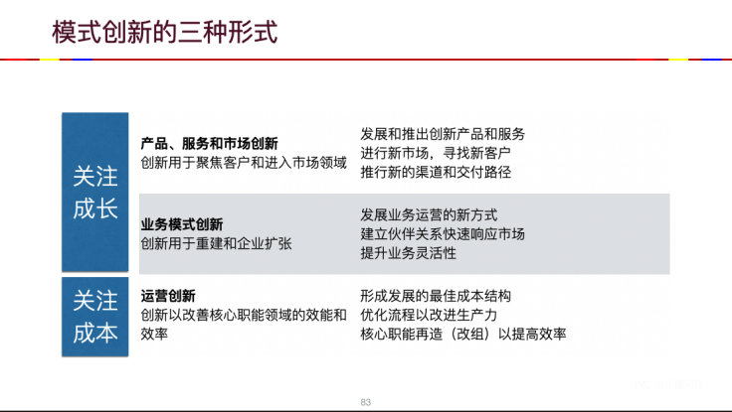
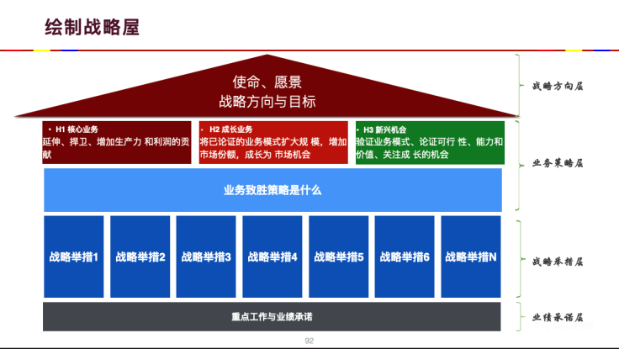
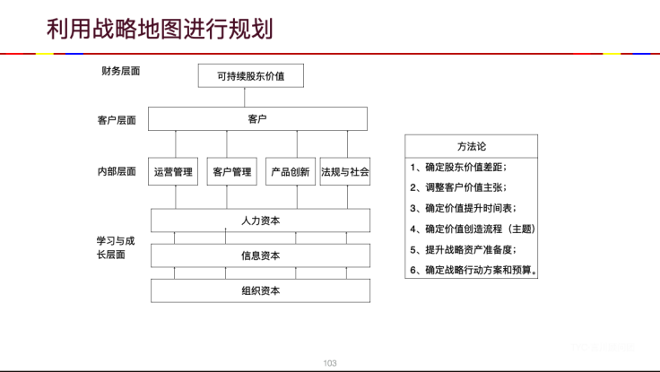
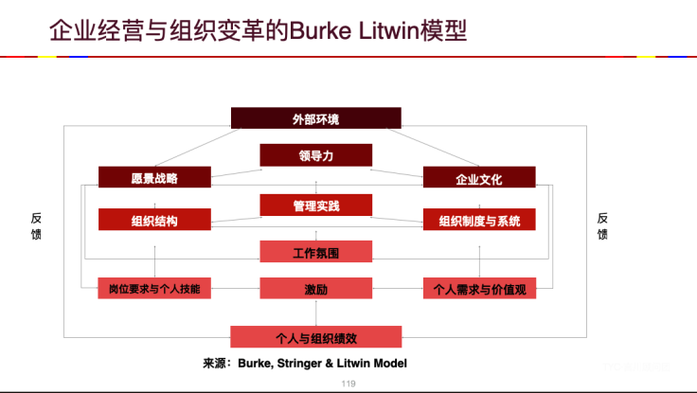
六.局部教学工具

七.课程局部教学手册


讲师介绍
谢言川 老师
擅长领域：组织管理
战略顾问 领导力讲师 EMBA
北京彼得·德鲁克管理学院 讲师（CDE）
Persona GLOBAL 领导力讲师
裴中阳战略定位团队 私董教练
新华都商学院 企业导师
能力工坊研究院 院长&创始人
中国南方行动学习联盟 发起人
中国企业能力建设工程 特聘讲师
某著名集团领导力中心 主任
谢老师建立过2所企业商学院，在家电、地产行业（某知名多元化集团）等多个行业积累了非常丰富的管理经验、项目经验。谢老师目前在通信、汽车、银行、互联网、制造、农牧等多个行业的企业担任经营管理顾问、行动学习顾问，多次受邀在德鲁克管理论坛、《中外管理》杂志举办的中外管理人力资源论坛、《培训》杂志举办的中国培训与发展年会、CSTD论坛、中国企业教育百强论坛、中国企业人才发展高峰论坛、中国人力资源协会举办的论坛、深圳市人力资源开发研究会举办的论坛和财智名家的人力资源论坛等峰会和论坛上做主题演讲。
谢老师用166个管理项目和私董项目，每年坚持项目和课程迭代式升级，以年超过200天的项目辅导和授课时间，为涵盖互联网、金融、通信、电力、制造、农业等多个行业和大量的企业提供专业的价值服务，助推企业在不确定的环境中稳健经营和持续成长。
顾问风格
就地取材：作为顾问，善于针对客户和学员现场提出的问题给予有效的解答和针对性的建议，帮助学员实现提升；
用以致学：根据企业和学员的需求进行个性化的定制和针对性的设计，确保每个客户交付和训练的独特和有效；
案例教学：以案例为导入，理论为支撑，强调理论联系实际，实践和理论双结合；
私董教练：以私董会和教练技术作为教学工具之一，帮助学员激发学习热情、学习意愿和学习动力；
业绩导向：注重工具和工作实践的结合，将所学的工具和内容融入到实际工作中，直接产生绩效。

联系方式：中企联企业培训网
咨询电话：010-62885261
联 系 人：潘洪利 13051501222
电子邮箱：phL568@163.com
网 址：www.zqLpx.com

报名回执

单位名称
发票抬头
公司地址
联系人 |  | 电话 |  |  | 手机
职务 |  | 传真 |  |  | E-mail
参会人数： 人 |  | 参会费用： 元 |  |  | 付款方式：□课前转帐 □现金
酒店预订委托 |  | □是 标双 间 标单 间
参加  学员  名单 | 姓名 | 职务 |  | 手 机 | E-mail

